**Chapitre 2 : Analyses (commentaires) et Interprétation des Résultats**

# Caractéristiques de la population

# Répartition des adolescentes et jeunes selon leurs caractéristiques sociodémographiques

* **Selon le groupe d’age**

|  |  |  |  |  |  |
| --- | --- | --- | --- | --- | --- |
| **Groupe d'âge de la femme** | | | | | |
|  | | Fréquence | Pourcentage | Pourcentage valide | Pourcentage cumulé |
| Valide | Adolescente | 1421 | 55,4 | 55,4 | 55,4 |
| Jeune | 1145 | 44,6 | 44,6 | 100,0 |
| Total | 2565 | 100,0 | 100,0 |  |

Commentaire :

Interprétation :

* **Selon le nombre d’enfants né vivant**

|  |  |  |  |
| --- | --- | --- | --- |
|  | | Groupe d'âge de la femme | |
| Adolescente | Jeune |
| Nombre d'enfants nés vivants | -99 | **0,1%** | **0,0%** |
| 0 enfant né vivant | **46,1%** | **11,1%** |
| 1 enfant ou + | **9,2%** | **33,5%** |

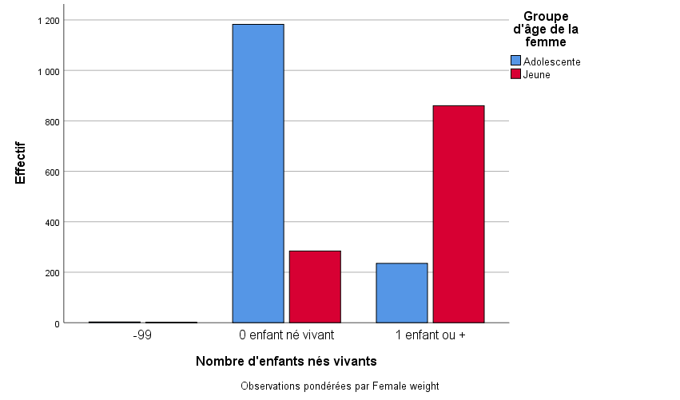

Commentaire :

Interprétation :

* **Selon la situation matrimoniale**

|  |  |  |  |
| --- | --- | --- | --- |
|  | | **Statut matrimonial de la femme** | |
| **En union** | **Pas en union** |
| **Groupe d'âge de la femme** | **Adolescente** | 15,4% | 40,0% |
| **Jeune** | 34,5% | 10,2% |

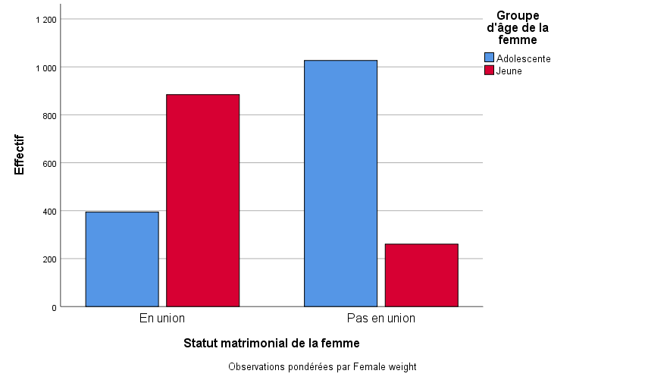

Commentaire :

Interprétation :

* **Selon le milieu de résidence**

|  |  |  |  |
| --- | --- | --- | --- |
|  | | **Groupe d'âge de la femme** | |
| **Adolescente** | **Jeune** |
| **Milieu de résidence de la femme** | **Urbain** | **13,2%** | **12,5%** |
| **Rural** | **42,2%** | **32,1%** |

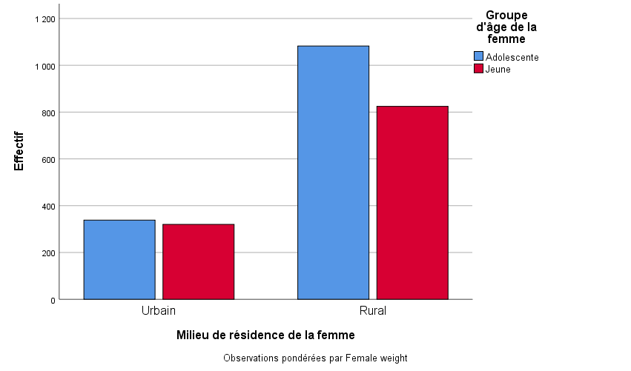

Commentaire :

Interprétation :

* **Selon le niveau d’éducation**

|  |  |  |  |
| --- | --- | --- | --- |
|  | | **Groupe d'âge de la femme** | |
| **Adolescente** | **Jeune** |
| **Niveau d'éducation de la femme** | **Aucun** | 16,1% | 20,3% |
| **Primaire** | 13,8% | 9,1% |
| **Secondaire ou plus** | 25,4% | 15,3% |

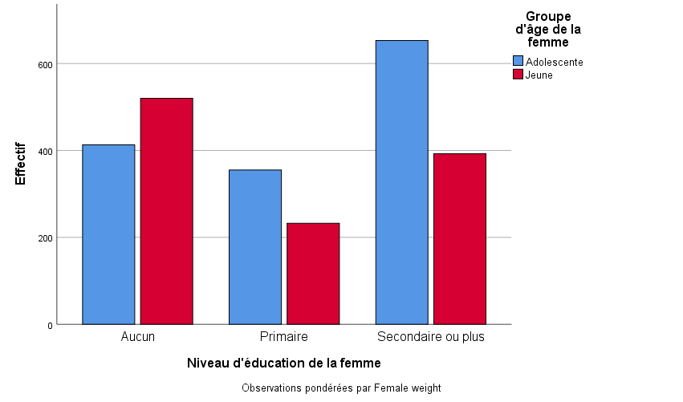

Commentaire :

Interprétation :

* **Selon A travaillé en dehors de la maison au cours des 12 derniers mois**

|  |  |  |  |
| --- | --- | --- | --- |
|  | | **Groupe d'âge de la femme** | |
| **Adolescente** | **Jeune** |
| **A travaillé en dehors de la maison au cours des 12 derniers mois** | **Non** | **43,1%** | **30,8%** |
| **Oui** | **13,9%** | **12,2%** |

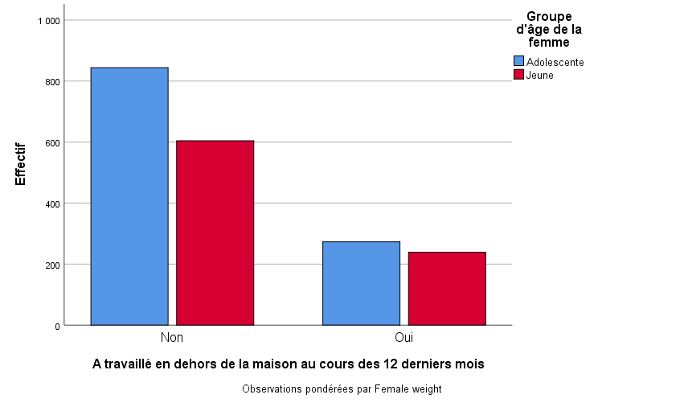

Commentaire :

Interprétation :

* Selon le Niveau de vie du ménage

|  |  |  |  |
| --- | --- | --- | --- |
|  | | **Groupe d'âge de la femme** | |
| **Adolescente** | **Jeune** |
| **Niveau de vie du ménage** | **Pauvre** | **18,2%** | **11,1%** |
| **Moyen** | **18,3%** | **15,4%** |
| **Riche** | **18,9%** | **18,1%** |

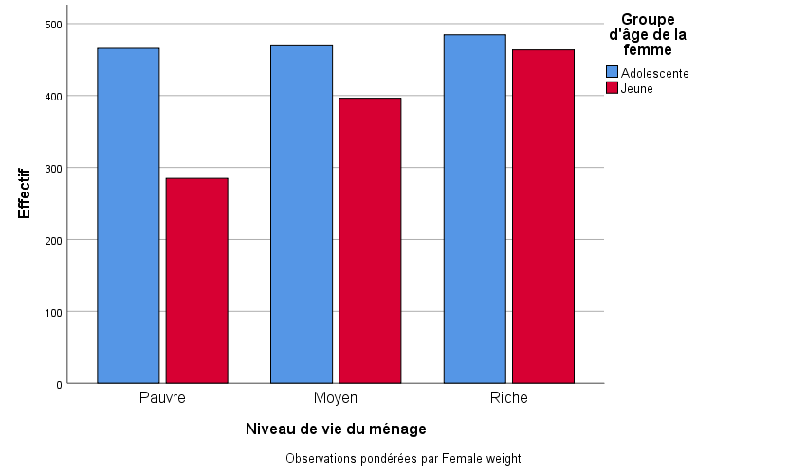

Commentaire :

Interprétation :

* **Selon la region de residence**

|  |  |  |  |
| --- | --- | --- | --- |
|  | | **Groupe d'âge de la femme** | |
| **Adolescente** | **Jeune** |
| **Region** | **1. boucle_du_mouhoun** | **5,8%** | **3,7%** |
| **2. cascades** | **0,4%** | **0,3%** |
| **3. centre** | **6,6%** | **5,8%** |
| **4. centre_est** | **5,8%** | **4,5%** |
| **5. centre_nord** | **4,5%** | **4,4%** |
| **6. centre_ouest** | **5,0%** | **3,1%** |
| **7. centre_sud** | **1,7%** | **1,3%** |
| **8. est** | **3,8%** | **3,6%** |
| **9. hauts_bassins** | **5,0%** | **5,6%** |
| **10. nord** | **10,3%** | **6,9%** |
| **11. plateau_central** | **4,0%** | **2,4%** |
| **12. sahel** | **1,1%** | **1,7%** |
| **13. sud_ouest** | **1,3%** | **1,1%** |

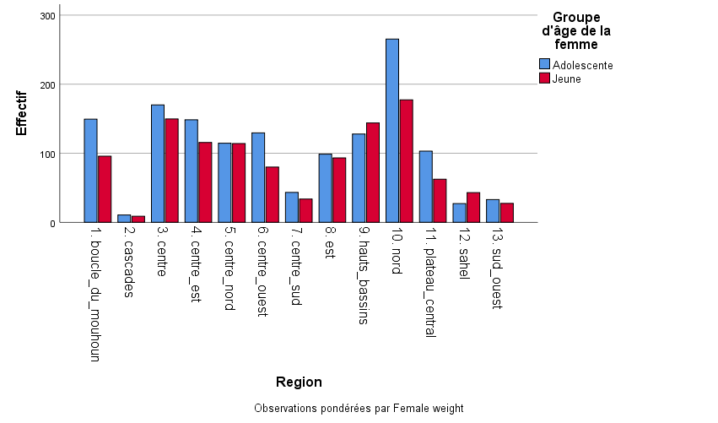

Commentaire :

Interprétation :

* **Selon l’ethnie**

|  |  |  |  |
| --- | --- | --- | --- |
|  | | **Groupe d'âge de la femme** | |
| **Adolescente** | **Jeune** |
| **Ethnicity** | **-99. -99** | **0,0%** | **0,0%** |
| **1. bobo** | **1,1%** | **1,1%** |
| **2. dioula** | **0,3%** | **0,2%** |
| **3. fulfulde** | **2,7%** | **3,1%** |
| **4. gourmantche** | **3,4%** | **3,2%** |
| **5. gourounsi** | **2,8%** | **2,0%** |
| **6. lobi** | **1,0%** | **1,2%** |
| **7. mossi** | **32,8%** | **24,4%** |
| **8. senoufo** | **0,7%** | **0,8%** |
| **9. touareg** | **0,0%** | **0,0%** |
| **10. dagara** | **0,2%** | **0,1%** |
| **11. bissa** | **4,5%** | **3,7%** |
| **12. west_africa** | **0,2%** | **0,2%** |
| **13. other_africa** | **0,0%** | **0,0%** |
| **14. other_nationality** | **0,2%** | **0,2%** |
| **96. other** | **5,5%** | **4,4%** |

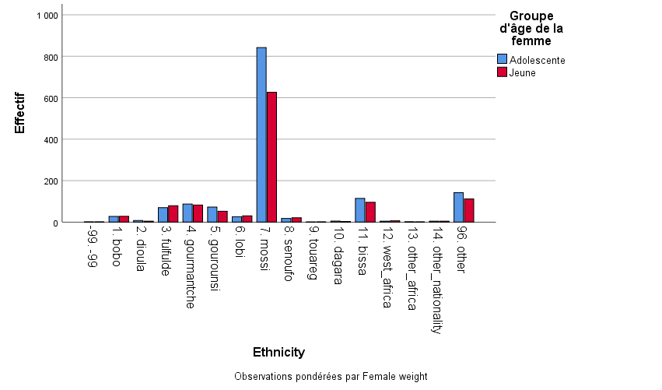

Commentaire :

Interprétation :

# Analyses bivariées

1- Pourcentage d’utilisatrices actuelles ou récentes ayant été informées par un prestataire sur les effets secondaires, sur ce qu’il faut faire en cas d’effets secondaires, sur d’autres méthodes contraceptives, et sur la possibilité de changer de méthode, selon leurs caractéristiques sociodémographiques

* Selon la region de residence

|  |  |  |
| --- | --- | --- |
|  | **cunselling** | |
|  | **Adolescente** | **Jeune** |
| **Region** | **1. boucle_du_mouhoun** | **14,8%** |
| **2. cascades** | **1,4%** |
| **3. centre** | **8,0%** |
| **4. centre_est** | **4,9%** |
| **5. centre_nord** | **6,7%** |
| **6. centre_ouest** | **12,2%** |
| **7. centre_sud** | **0,2%** |
| **8. est** | **10,6%** |
| **9. hauts_bassins** | **14,4%** |
| **10. nord** | **24,4%** |
| **11. plateau_central** | **0,8%** |
| **12. sahel** | **0,7%** |
| **13. sud_ouest** | **0,7%** |

Commentaire :

Interprétation :

* **Selon le groupe d’age**

|  |  |  |
| --- | --- | --- |
|  | **cunselling** | |
| **Groupe d'âge de la femme** | **Adolescente** | **31,9%** |
| **Jeune** | **68,1%** |

Commentaire :

Interprétation :

* Selon la region de residence

|  |  |  |
| --- | --- | --- |
|  | **cunselling** | |
| **Milieu de résidence de la femme** | **Urbain** | **27,6%** |
| **Rural** | **72,4%** |

Commentaire :

Interprétation :

* Selon le niveau de vie

|  |  |  |
| --- | --- | --- |
|  |  | **cunselling** |
| **Niveau de vie du ménage** | **Pauvre** | **40,1%** |
| **Moyen** | **29,8%** |
| **Riche** | **30,1%** |

Commentaire :

Interprétation :

* **Selon la situation matrimoniale**

|  |  |  |
| --- | --- | --- |
|  | cunselling | |
| Statut matrimonial de la femme | En union | **80,8%** |
| Pas en union | **19,2%** |

Commentaire :

Interprétation :

* **Selon le niveau d’éducation**

|  |  |  |
| --- | --- | --- |
|  |  | **cunselling** |
| **Niveau d'éducation de la femme** | **Aucun** | **23,9%** |
| **Primaire** | **32,7%** |
| **Secondaire ou plus** | **43,3%** |

Commentaire :

Interprétation :

2-Relation entre la satisfaction des services PF reçus et les caractéristiques sociodémographiques des adolescentes et jeunes

* Entre la satisfaction et la région. Ce coefficient est de */

|  |  |  |  |
| --- | --- | --- | --- |
| **Corrélations** | | | |
|  | | Satisfaction des services de PF reçu par les femmes | Region |
| Satisfaction des services de PF reçu par les femmes | Corrélation de Pearson | 1 | -,010 |
| Sig. (bilatérale) |  | ,633 |
| N | 2513 | 2513 |
| Region | Corrélation de Pearson | -,010 | 1 |
| Sig. (bilatérale) | ,633 |  |
| N | 2513 | 2565 |

|  |  |  |  |  |
| --- | --- | --- | --- | --- |
| **Corrélations** | | | | |
|  | | | Satisfaction des services de PF reçu par les femmes | Region |
| Rho de Spearman | Satisfaction des services de PF reçu par les femmes | Coefficient de corrélation | 1,000 | -,023 |
| Sig. (bilatéral) | . | ,311 |
| N | 1974 | 1974 |
| Region | Coefficient de corrélation | -,023 | 1,000 |
| Sig. (bilatéral) | ,311 | . |
| N | 1974 | 2006 |

* Entre la satisfaction et le niveau de vie

|  |  |  |  |
| --- | --- | --- | --- |
| **Corrélations** | | | |
|  | | Satisfaction des services de PF reçu par les femmes | Niveau de vie du ménage |
| Satisfaction des services de PF reçu par les femmes | Corrélation de Pearson | 1 | ,043* |
| Sig. (bilatérale) |  | ,032 |
| N | 2513 | 2513 |
| Niveau de vie du ménage | Corrélation de Pearson | ,043* | 1 |
| Sig. (bilatérale) | ,032 |  |
| N | 2513 | 2565 |
| *. La corrélation est significative au niveau 0.05 (bilatéral). | | | |

|  |  |  |  |  |
| --- | --- | --- | --- | --- |
| **Corrélations** | | | | |
|  | | | Satisfaction des services de PF reçu par les femmes | Niveau de vie du ménage |
| Rho de Spearman | Satisfaction des services de PF reçu par les femmes | Coefficient de corrélation | 1,000 | ,025 |
| Sig. (bilatéral) | . | ,272 |
| N | 1974 | 1974 |
| Niveau de vie du ménage | Coefficient de corrélation | ,025 | 1,000 |
| Sig. (bilatéral) | ,272 | . |
| N | 1974 | 2006 |

* Entre la satisfaction et le niveau de vie

|  |  |  |  |
| --- | --- | --- | --- |
| **Corrélations** | | | |
|  | | Satisfaction des services de PF reçu par les femmes | Niveau de vie du ménage |
| Satisfaction des services de PF reçu par les femmes | Corrélation de Pearson | 1 | ,043* |
| Sig. (bilatérale) |  | ,032 |
| N | 2513 | 2513 |
| Niveau de vie du ménage | Corrélation de Pearson | ,043* | 1 |
| Sig. (bilatérale) | ,032 |  |
| N | 2513 | 2565 |
|  | | | |

|  |  |  |  |  |
| --- | --- | --- | --- | --- |
| **Corrélations** | | | | |
|  | | | Satisfaction des services de PF reçu par les femmes | Niveau de vie du ménage |
| Rho de Spearman | Satisfaction des services de PF reçu par les femmes | Coefficient de corrélation | 1,000 | ,025 |
| Sig. (bilatéral) | . | ,272 |
| N | 1974 | 1974 |
| Niveau de vie du ménage | Coefficient de corrélation | ,025 | 1,000 |
| Sig. (bilatéral) | ,272 | . |
| N | 1974 | 2006 |

Entre Satisfaction des services de PF reçu et Groupe d'âge de la femme

|  |  |  |  |
| --- | --- | --- | --- |
| **Corrélations** | | | |
|  | | Satisfaction des services de PF reçu par les femmes | Groupe d'âge de la femme |
| Satisfaction des services de PF reçu par les femmes | Corrélation de Pearson | 1 | ,187** |
| Sig. (bilatérale) |  | ,000 |
| N | 2513 | 2513 |
| Groupe d'âge de la femme | Corrélation de Pearson | ,187** | 1 |
| Sig. (bilatérale) | ,000 |  |
| N | 2513 | 2565 |
| **. La corrélation est significative au niveau 0.01 (bilatéral). | | | |

|  |  |  |  |  |
| --- | --- | --- | --- | --- |
| **Corrélations** | | | | |
|  | | | Satisfaction des services de PF reçu par les femmes | Groupe d'âge de la femme |
| Rho de Spearman | Satisfaction des services de PF reçu par les femmes | Coefficient de corrélation | 1,000 | ,160** |
| Sig. (bilatéral) | . | ,000 |
| N | 1974 | 1974 |
| Groupe d'âge de la femme | Coefficient de corrélation | ,160** | 1,000 |
| Sig. (bilatéral) | ,000 | . |
| N | 1974 | 2006 |
| **. La corrélation est significative au niveau 0.01 (bilatéral). | | | | |

Entre la Satisfaction des services de PF et le milieu de residence

|  |  |  |  |
| --- | --- | --- | --- |
| **Corrélations** | | | |
|  | | Satisfaction des services de PF reçu par les femmes | Milieu de résidence de la femme |
| Satisfaction des services de PF reçu par les femmes | Corrélation de Pearson | 1 | -,039 |
| Sig. (bilatérale) |  | ,051 |
| N | 2513 | 2513 |
| Milieu de résidence de la femme | Corrélation de Pearson | -,039 | 1 |
| Sig. (bilatérale) | ,051 |  |
| N | 2513 | 2565 |

|  |  |  |  |  |
| --- | --- | --- | --- | --- |
| **Corrélations** | | | | |
|  | | | Satisfaction des services de PF reçu par les femmes | Milieu de résidence de la femme |
| Rho de Spearman | Satisfaction des services de PF reçu par les femmes | Coefficient de corrélation | 1,000 | -,005 |
| Sig. (bilatéral) | . | ,841 |
| N | 1974 | 1974 |
| Milieu de résidence de la femme | Coefficient de corrélation | -,005 | 1,000 |
| Sig. (bilatéral) | ,841 | . |
| N | 1974 | 2006 |

Entre la Satisfaction des services de PF et le Niveau d'éducation de la femme

|  |  |  |  |
| --- | --- | --- | --- |
| **Corrélations** | | | |
|  | | Satisfaction des services de PF reçu par les femmes | Niveau d'éducation de la femme |
| Satisfaction des services de PF reçu par les femmes | Corrélation de Pearson | 1 | ,050* |
| Sig. (bilatérale) |  | ,012 |
| N | 2513 | 2513 |
| Niveau d'éducation de la femme | Corrélation de Pearson | ,050* | 1 |
| Sig. (bilatérale) | ,012 |  |
| N | 2513 | 2565 |
| *. La corrélation est significative au niveau 0.05 (bilatéral). | | | |

|  |  |  |  |  |
| --- | --- | --- | --- | --- |
| **Corrélations** | | | | |
|  | | | Satisfaction des services de PF reçu par les femmes | Niveau d'éducation de la femme |
| Rho de Spearman | Satisfaction des services de PF reçu par les femmes | Coefficient de corrélation | 1,000 | ,041 |
| Sig. (bilatéral) | . | ,068 |
| N | 1974 | 1974 |
| Niveau d'éducation de la femme | Coefficient de corrélation | ,041 | 1,000 |
| Sig. (bilatéral) | ,068 | . |
| N | 1974 | 2006 |

3-Taux de prévalence contraceptive des adolescentes et jeunes (toutes ou en union) selon leurs caractéristiques sociodémographiques

* Selon la région de résidence

|  |  |  |
| --- | --- | --- |
|  |  | **Current use of any contraceptive method** |
| **Region** | **1. boucle_du_mouhoun** | **10,1%** |
| **2. cascades** | **1,2%** |
| **3. centre** | **7,0%** |
| **4. centre_est** | **8,0%** |
| **5. centre_nord** | **9,5%** |
| **6. centre_ouest** | **9,2%** |
| **7. centre_sud** | **1,4%** |
| **8. est** | **15,3%** |
| **9. hauts_bassins** | **15,6%** |
| **10. nord** | **17,6%** |
| **11. plateau_central** | **1,3%** |
| **12. sahel** | **2,4%** |
| **13. sud_ouest** | **1,3%** |

Commentaire :

Interprétation :

* Selon le milieu de résidence

|  |  |  |
| --- | --- | --- |
|  | Current use of any contraceptive method | |
| **Milieu de résidence de la femme** | **Urbain** | **23,9%** |
| **Rural** | **76,1%** |

Commentaire :

Interprétation :

* **Selon les tranches d’âge**

|  |  |  |
| --- | --- | --- |
|  | Current use of any contraceptive method | |
| **Groupe d'âge de la femme** | **Adolescente** | **24,1%** |
| **Jeune** | **75,9%** |

Commentaire :

Interprétation :

* **Selon le niveau d’éducation**

|  |  |  |
| --- | --- | --- |
|  |  | Current use of any contraceptive method |
| **Niveau d'éducation de la femme** | **Aucun** | **42,1%** |
| **Primaire** | **27,5%** |
| **Secondaire ou plus** | **30,4%** |

Commentaire :

Interprétation :

* **Selon le niveau de vie du ménage**

|  |  |  |
| --- | --- | --- |
|  |  | Current use of any contraceptive method |
| **Niveau de vie du ménage** | Pauvre | **27,9%** |
| Moyen | **36,6%** |
| Riche | **35,5%** |

Commentaire :

Interprétation :

# Analyses multivariées

**3-Effet de la qualité du counseling sur la satisfaction des services PF reçus, en contrôlant pour les caractéristiques sociodémographiques des adolescentes et jeunes**

* **En fonction du niveau de vie**

|  |  |  |  |  |  |  |
| --- | --- | --- | --- | --- | --- | --- |
|  | | | | Niveau de vie du ménage | | |
| Pauvre | Moyen | Riche |
| Nb. couches (%) | Nb. couches (%) | Nb. couches (%) |
| cunselling | 0 | impression | 0 | 26,1% | 27,8% | 27,6% |
| 1 | 3,6% | 3,7% | 4,6% |
| 1 | impression | 0 | 0,0% | 0,0% | 0,2% |
| 1 | 1,7% | 2,3% | 2,5% |

* **En fonction de la région**

|  |  |  |  |  |  |  |  |  |  |  |  |  |  |  |  |  |  |  |  |  |  |  |  |  |  |  |  |  |  |  |
| --- | --- | --- | --- | --- | --- | --- | --- | --- | --- | --- | --- | --- | --- | --- | --- | --- | --- | --- | --- | --- | --- | --- | --- | --- | --- | --- | --- | --- | --- | --- |
|  | | | | | **Region** | | | | | | | | | | | | | | | | | | | | | | | | | |
| **1. boucle_du_mouhoun** | | | | **2. cascades** | **3. centre** | **4. centre_est** | **5. centre_nord** | **6. centre_ouest** | | | | | | **7. centre_sud** | **8. est** | | **9. hauts_bassins** | | **10. nord** | | **11. plateau_central** | | **12. sahel** | | **13. sud_ouest** |
| **cunselling** | **0** | | **impression** | | | **0** | **6,9%** | | **0,6%** | **9,0%** | **8,8%** | **8,8%** | **6,9%** | | | | | | **2,4%** | **6,5%** | | **7,8%** | | **14,0%** | | **5,9%** | | **2,6%** | | **1,2%** |
| **1** | **1,0%** | | **0,1%** | **1,5%** | **1,3%** | **1,1%** | **1,2%** | | | | | | **0,1%** | **1,5%** | | **1,8%** | | **1,2%** | | **0,2%** | | **0,4%** | | **0,4%** |
| **1** | | **impression** | | | **0** | **0,0%** | | **0,0%** | **0,1%** | **0,0%** | **0,0%** | **0,0%** | | | | | | **0,0%** | **0,0%** | | **0,1%** | | **0,1%** | | **0,0%** | | **0,0%** | | **0,0%** |
| **1** | **1,0%** | | **0,1%** | **0,5%** | **0,2%** | **0,5%** | **0,9%** | | | | | | **0,0%** | **0,7%** | | **0,8%** | | **1,6%** | | **0,1%** | | **0,1%** | | **0,1%** |
|  | | | | | | | | | |  | | | | | | | | | | | | | | | | | | | | | | | |
|  | | | | **2. cascades** | **3. centre** | **4. centre_est** | **5. centre_nord** | **6. centre_ouest** | | | **7. centre_sud** | | **8. est** | | **9. hauts_bassins** | | **10. nord** | | **11. plateau_central** | | | **12. sahel** | **13. sud_ouest** |
| cunselling | | 0 | | **impression** | | | | **0** | | **6,9%** | | | | **0,6%** | **9,0%** | **8,8%** | **8,8%** | **6,9%** | | | **2,4%** | | **6,5%** | | **7,8%** | | **14,0%** | | **5,9%** | | | **2,6%** | **1,2%** |
| **1** | | **1,0%** | | | | **0,1%** | **1,5%** | **1,3%** | **1,1%** | **1,2%** | | | **0,1%** | | **1,5%** | | **1,8%** | | **1,2%** | | **0,2%** | | | **0,4%** | **0,4%** |
| 1 | | **impression** | | | | **0** | | **0,0%** | | | | **0,0%** | **0,1%** | **0,0%** | **0,0%** | **0,0%** | | | **0,0%** | | **0,0%** | | **0,1%** | | **0,1%** | | **0,0%** | | | **0,0%** | **0,0%** |
| **1** | | **1,0%** | | | | **0,1%** | **0,5%** | **0,2%** | **0,5%** | **0,9%** | | | **0,0%** | | **0,7%** | | **0,8%** | | **1,6%** | | **0,1%** | | | **0,1%** | **0,1%** |

|  |  |  |  |  |  |  |  |  |  |  |  |  |  |  |  |  |  |  |  |  |  |  |  |  |  |  |  |  |  |
| --- | --- | --- | --- | --- | --- | --- | --- | --- | --- | --- | --- | --- | --- | --- | --- | --- | --- | --- | --- | --- | --- | --- | --- | --- | --- | --- | --- | --- | --- |
|  | | | **Region** | | | | | | | | | | | | | | | | | | | | | | | | | | |
| **1. boucle_du_mouhoun** | | | **2. cascades** | | **3. centre** | **4. centre_est** | | | **5. centre_nord** | | **6. centre_ouest** | | **7. centre_sud** | | **8. est** | **9. hauts_bassins** | | | **10. nord** | **11. plateau_central** | | | **12. sahel** | **13. sud_ouest** | | |
| **cunselling** | **0** | **impression** | | **0** | **6,9%** | | **0,6%** | | | **9,0%** | **8,8%** | | **8,8%** | | **6,9%** | | **2,4%** | | | **6,5%** | **7,8%** | | | **14,0%** | **5,9%** | | | **2,6%** | **1,2%** | |
| **1** | **1,0%** | | **0,1%** | | | **1,5%** | **1,3%** | | **1,1%** | | **1,2%** | | **0,1%** | | | **1,5%** | **1,8%** | | | **1,2%** | **0,2%** | | | **0,4%** | **0,4%** | |
| **1** | **impression** | | **0** | **0,0%** | | **0,0%** | | | **0,1%** | **0,0%** | | **0,0%** | | **0,0%** | | **0,0%** | | | **0,0%** | **0,1%** | | | **0,1%** | **0,0%** | | | **0,0%** | **0,0%** | |
| **1** | **1,0%** | | **0,1%** | | | **0,5%** | **0,2%** | | **0,5%** | | **0,9%** | | **0,0%** | | | **0,7%** | **0,8%** | | | **1,6%** | **0,1%** | | | **0,1%** | **0,1%** | |

|  |  |  |  |  |  |  |  |  |  |  |  |  |  |  |  |  |
| --- | --- | --- | --- | --- | --- | --- | --- | --- | --- | --- | --- | --- | --- | --- | --- | --- |
|  | | | | Region | | | | | | | | | | | | |
| 1. boucle_du_mouhoun | 2. cascades | 3. centre | 4. centre_est | 5. centre_nord | 6. centre_ouest | 7. centre_sud | 8. est | 9. hauts_bassins | 10. nord | 11. plateau_central | 12. sahel | 13. sud_ouest |
| Nb. couches (%) | Nb. couches (%) | Nb. couches (%) | Nb. couches (%) | Nb. couches (%) | Nb. couches (%) | Nb. couches (%) | Nb. couches (%) | Nb. couches (%) | Nb. couches (%) | Nb. couches (%) | Nb. couches (%) | Nb. couches (%) |
| cunselling | 0 | impression | 0 | 6,9% | 0,6% | 9,0% | 8,8% | 8,8% | 6,9% | 2,4% | 6,5% | 7,8% | 14,0% | 5,9% | 2,6% | 1,2% |
| 1 | 1,0% | 0,1% | 1,5% | 1,3% | 1,1% | 1,2% | 0,1% | 1,5% | 1,8% | 1,2% | 0,2% | 0,4% | 0,4% |
| 1 | impression | 0 | 0,0% | 0,0% | 0,1% | 0,0% | 0,0% | 0,0% | 0,0% | 0,0% | 0,1% | 0,1% | 0,0% | 0,0% | 0,0% |
| 1 | 1,0% | 0,1% | 0,5% | 0,2% | 0,5% | 0,9% | 0,0% | 0,7% | 0,8% | 1,6% | 0,1% | 0,1% | 0,1% |

Le contexte de cette analyse se situe au Burkina Faso, un pays d'Afrique de l'Ouest confronté à des défis importants en matière de santé reproductive, en particulier chez les adolescentes et jeunes femmes âgées de 15 à 24 ans. La santé reproductive de cette cohorte est d'une importance cruciale non seulement pour leur bien-être individuel, mais aussi pour le développement socio-économique du pays. Les enjeux autour de la planification familiale, de la santé maternelle et de l'autonomisation des femmes nécessitent une compréhension approfondie pour guider les politiques et les interventions.

La justification de cette recherche repose sur la vulnérabilité particulière des adolescentes et jeunes femmes, ainsi que sur leur potentiel significatif pour le développement socio-économique. En se concentrant sur des aspects tels que l'éducation, le statut matrimonial, le milieu de résidence, le niveau de vie et l'accès aux services de santé, cette analyse vise à mettre en lumière les facteurs qui influent sur les choix en matière de contraception, la qualité des services reçus et le degré d'autonomisation dans la gestion de la santé reproductive. La démarche repose sur les données recueillies à partir du questionnaire féminin de l'étude PMA2020, fournissant ainsi une fenêtre précieuse pour comprendre les dynamiques complexes entourant la santé reproductive des adolescentes et jeunes femmes au Burkina Faso.

Les objectifs généraux et spécifiques de l'étude visent à analyser les obstacles et les opportunités liés à l'accès aux services de santé reproductive, évaluer la qualité des services de planification familiale, examiner l'effet de la qualité des services sur l'utilisation des méthodes contraceptives, analyser la perception de la contraception, examiner les raisons de la non-utilisation des méthodes de planification familiale, et dégager les caractéristiques socio-démographiques des utilisatrices. Ces objectifs permettront de cibler les domaines clés nécessitant une attention particulière dans le cadre des politiques de santé reproductive.

La méthodologie de l'étude repose sur l'utilisation de données de la base PMA2020, une enquête utilisant un échantillonnage en grappes stratifié à plusieurs niveaux pour assurer une représentativité précise. Les variables clés, telles que l'âge, le statut matrimonial, le niveau d'éducation, le milieu de résidence, etc., seront explorées à l'aide de méthodes statistiques telles que des analyses descriptives, des réencodages de variables, des calculs d'indices et scores, des analyses bivariées, des graphiques, des corrélations, etc.

Les limites de l'étude, telles que la représentativité de l'échantillon, la limitation temporelle, la mesure subjective de la qualité des services et la limitation dans l'évaluation des raisons de non-utilisation des méthodes, sont reconnues. Les recommandations formulées pour les décideurs politiques visent à adresser ces limites en mettant l'accent sur l'amélioration de la représentativité, la validation des données par des méthodes complémentaires, la mise à jour régulière des études et le renforcement des indicateurs objectifs